Федеральное государственное автономное

образовательное учреждение высшего образования

«Национальный исследовательский университет ИТМО»

Факультет программной инженерии и компьютерной техники

**Лабораторная работа № 4**

**«Выполнение комплекса программ»**

По дисциплине «Основы профессиональной деятельности»

Вариант 1745

Выполнила:

Студентка группы P3117

Русакова Е.Д.

Преподаватель:

Ткешелашвили Н.М.

Санкт-Петербург

2023

Оглавление

Задание: 3

Выполнение задания: 4

1 - Расшифровка исходного кода: 4

Основная программа: 4

Подпрограмма 4

2 - Описание работы программы: 5

Основная программа: 5

Подпрограмма: 5

График функции F(A): 5

ОДЗ: 6

Трассировка: 7

# Задание:

По выданному преподавателем варианту восстановить текст заданного варианта программы и подпрограммы (программного комплекса), определить предназначение и составить его описание, определить область представления и область допустимых значений исходных данных и результата, выполнить трассировку программного комплекса.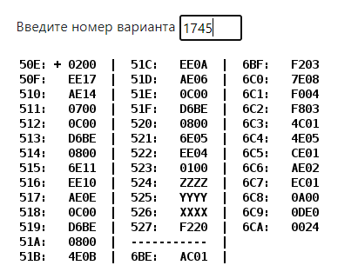

# Выполнение задания:

## 1 - Расшифровка исходного кода:

### Основная программа:

|  |  |  |  |
| --- | --- | --- | --- |
| Адрес | Код | Мнемоника | Комментарий |
| 50E + | 0200 | CLA | Обнулить содержимое аккумулятора  0 -> AC |
| 50F | EE17 | ST (IP + 17) | Сохранение аккумулятора в ячейку 527  AC -> 527 |
| 510 | AE14 | LD (IP + 14) | Загрузка в аккумулятор значения из ячейки 525  525 -> AC |
| 511 | 0700 | INC | Увеличение значения аккумулятора на 1  AC + 1 -> AC |
| 512 | 0C00 | PUSH | Запись в стек значение аккумулятора |
| 513 | D6BE | CALL 6BE | Вызов подпрограммы |
| 514 | 0800 | POP | Загрузка результата подпрограммы в аккумулятор |
| 515 | 6E11 | SUB (IP + 11) | Вычитание из аккумулятора значения ячейки 527  AC - 527 -> AC |
| 516 | EE10 | ST (IP + 10) | Сохранение аккумулятора в ячейку 527  AC -> 527 |
| 517 | AE0E | LD (IP + E) | Загрузка в аккумулятор значения из ячейки 526  526 -> AC |
| 518 | 0C00 | PUSH | Запись в стек значение аккумулятора |
| 519 | D6BE | CALL 6BE | Вызов подпрограммы |
| 51A | 0800 | POP | Загрузка результата подпрограммы в аккумулятор |
| 51B | 4E0B | ADD (IP + B) | Сложение значения из ячейки 527 с аккумулятором  AC + 527 -> AC |
| 51C | EE0A | ST (IP + A) | Сохранение аккумулятора в ячейку 527  AC -> 527 |
| 51D | AE06 | LD (IP + 6) | Загрузка в аккумулятор значения из ячейки 524  524 -> AC |
| 51E | 0C00 | PUSH | Запись в стек значение аккумулятора |
| 51F | D6BE | CALL 6BE | Вызов подпрограммы |
| 520 | 0800 | POP | Загрузка результата подпрограммы в аккумулятор |
| 521 | 6E05 | SUB (IP + 5) | Вычитание из аккумулятора значения ячейки 527  AC – 527 -> 527 |
| 522 | EE04 | ST (IP + 4) | Сохранение аккумулятора в ячейку 527  AC -> 527 |
| 523 | 0100 | HLT | Переход в пультовый режим (Остановка) |
| 524 | ZZZZ | 0042 | Z |
| 525 | YYYY | 0de1 | Y |
| 526 | XXXX | F830 | X |
| 527 | F220 |  | R |

### Подпрограмма

|  |  |  |  |
| --- | --- | --- | --- |
| Адрес | Код | Мнемоника | Комментарий |
| 6BE | AC01 | LD (SP + 1) | Загрузка в аккумулятор последнего сохраненного в стек числа |
| 6BF | F203 | BMI (IP + 3) | IF N == 1 THEN IP+3+1 -> IP (6C3 -> IP) |
| 6C0 | 7E08 | CMP (IP + 8) | Установить флаги по результату AC – 6C9 |
| 6C1 | F004 | BEQ (IP + 4) | IF Z==1 THEN IP+4+1 -> IP (6C6 -> IP) |
| 6C2 | F803 | BLT (IP + 3) | IF N⊕V ==1 THEN IP+3+1 -> IP (6C6 -> IP) |
| 6C3 | 4C01 | ADD (SP + 1) | Сложение с аккумулятором последнего сохраненного в стек числа |
| 6C4 | 4E05 | ADD (IP + 5) | Сложение значения из ячейки 6CA с аккумулятором  AC + 6CA -> AC |
| 6C5 | CE01 | JUMP (IP + 1) | Переход к ячейке 6C7  6C7 -> IP |
| 6C6 | AE02 | LD (IP + 2) | Загрузка в аккумулятор значения из ячейки 6C9  6C9 -> AC |
| 6C7 | EC01 | ST (SP + 1) | Сохранение значения аккумулятора в стек (SP)+ |
| 6C8 | 0A00 | RET | Возврат из подпрограммы  (SP)+ -> IP |
| 6C9 | 0DE0 |  | K = 3552 |
| 6CA | 0024 |  | L = 36 |

## 2 - Описание работы программы:

### Основная программа:

R = F(Z) – (F(X) + F(Y+1) – 0)

R = F(Z) – F(X) – F(Y+1)

### Подпрограмма:

$$F(A)= \left\{\begin{aligned}2A+36, при A<0 И 3552<A \\ 3552, при 0≤A≤3552\end{aligned}\right.$$

### График функции F(A):

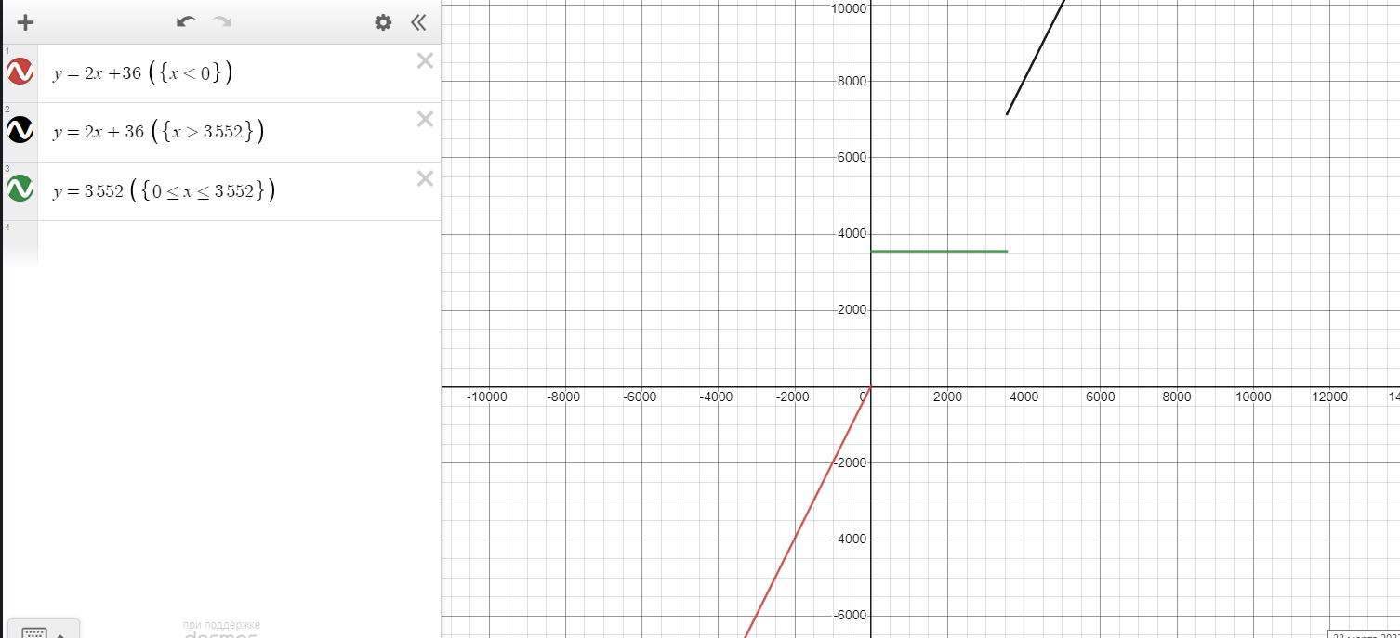

**Расположение в памяти:**

Основная программа – 50E – 523

Подпрограмма – 6BE – 6CA

Результат – 527

Переменная X - 526

Переменная Y - 525

Переменная Z - 524

Константа K – 6C9

Константа L – 6CA

**ОПИ:**

X, Y, Z – знаковое 16 разрядное

K, L – константы, 16 разрядное, знаковое

R – 16 разрядное, знаковое

### ОДЗ:

Результат: $$-2^{15}≤R≤2^{15}-1$$

Минимальное значение функции:

$$F_{min}= F\left(-2^{15}\right)= -32768*2+36= -65500$$

Максимальное значение функции:

$$F_{max}=F\left(2^{15}-1\right)=32767*2+36=65570$$

Минимальное и максимальное значение результата:

- выходит за границы бэвм, поэтому есть ограничения на функцию

$\left\{\begin{aligned}F_{min}-2*F_{max }≥-32768 \\ F_{max }-2&*F_{min}≤32767\end{aligned} => \left\{\begin{aligned}F_{min}≥-10922 \\ F_{max }≤10923\end{aligned}\right.\right.$

$$\left\{\begin{aligned}F_{min}=2A+36≥-10922 \\ F_{max }=2A+36≤10923\end{aligned}=> \left\{\begin{aligned}A≥-5479 \\ A≤5443\end{aligned}\right.\right.$$

Переменные X,Y,Z:

$$-5479≤X,Z≤5443$$

$$-5479≤Y-1≤5443 => -5478≤Y≤5444$$

Итоговое одз:

$$\left\{\begin{aligned}-5479≤X≤5443 \\ -5478≤Y≤5444 \\ -5479≤Z≤5443\end{aligned}\right.$$

## Трассировка:

X= -2000 = F830

Y=3553 = 0DE1

Z= 66 = 0042 =

X =-2000 y= 3553 z=66

R = (3552) – (-2*2000+36) – (2*3554 + 36) = 372 = 174(16)

|  |  |  |  |  |  |  |  |  |  |  |  |
| --- | --- | --- | --- | --- | --- | --- | --- | --- | --- | --- | --- |
| **Выполняемая команда** | | **Содержимое регистров процессора после выполнения команды** | | | | | | | | **Ячейка, содержимое которой изменилось после выполнения команды** | |
| **Адрес** | **Код** | **IP** | **CR** | **AR** | **DR** | **SP** | **BR** | **AC** | **NZVC** | **Адрес** | **Новый код** |
| **xxx** | **xxxx** | **xxx** | **xxxx** | **xxxx** | **xxxx** | **xxx** | **xxxx** | **xxxx** | **xxxx** | **xxx** | **xxxx** |
| **50E** | **0200** | 50F | 0200 | 50E | 0200 | 000 | 050E | 0000 | 0100 |  |  |
| **50F** | **EE17** | 510 | EE17 | 527 | 0000 | 000 | 0017 | 0000 | 0100 | 527 | 0000 |
| **510** | **AE14** | 511 | AE14 | 525 | 0DE1 | 000 | 0014 | 0DE1 | 0000 |  |  |
| **511** | **0700** | 512 | 0700 | 511 | 0700 | 000 | 0511 | 0DE2 | 0000 |  |  |
| **512** | **0C00** | 513 | 0C00 | 7FF | 0DE2 | 7FF | 0512 | 0DE2 | 0000 | 7FF | 0DE2 |
| **513** | **D6BE** | 6BE | D6BE | 7FE | 0514 | 7FE | D6BE | 0DE2 | 0000 | 7FE | 0514 |
| **6BE** | **AC01** | 6BF | AC01 | 7FF | 0DE2 | 7FE | 0001 | 0DE2 | 0000 |  |  |
| **6BF** | **F203** | 6C0 | F203 | 6BF | F203 | 7FE | 06BF | 0DE2 | 0000 |  |  |
| **6C0** | **7E08** | 6C1 | 7E08 | 6C9 | 0DE0 | 7FE | 0008 | 0DE2 | 0001 |  |  |
| **6C1** | **F004** | 6C2 | F004 | 6C1 | F004 | 7FE | 06C1 | 0DE2 | 0001 |  |  |
| **6C2** | **F803** | 6C3 | F803 | 6C2 | F803 | 7FE | 06C2 | 0DE2 | 0001 |  |  |
| **6C3** | **4C01** | 6C4 | 4C01 | 7FF | 0DE2 | 7FE | 0001 | 1BC4 | 0000 |  |  |
| **6C4** | **4E05** | 6C5 | 4E05 | 6CA | 0024 | 7FE | 0005 | 1BE8 | 0000 |  |  |
| **6C5** | **CE01** | 6C7 | CE01 | 6C5 | 06C7 | 7FE | 0001 | 1BE8 | 0000 |  |  |
| **6C7** | **EC01** | 6C8 | EC01 | 7FF | 1BE8 | 7FE | 0001 | 1BE8 | 0000 | 7FF | 1BE8 |
| **6C8** | **0A00** | 514 | 0A00 | 7FE | 0514 | 7FF | 06C8 | 1BE8 | 0000 |  |  |
| **514** | **800** | 515 | 800 | 7FF | 1BE8 | 000 | 0514 | 1BE8 | 0000 |  |  |
| **515** | **6E11** | 516 | 6E11 | 527 | 0000 | 000 | 0011 | 1BE8 | 0001 |  |  |
| **516** | **EE10** | 517 | EE10 | 527 | 1BE8 | 000 | 0010 | 1BE8 | 0001 | 527 | 1BE8 |
| **517** | **AE0E** | 518 | AE0E | 526 | F830 | 000 | 000E | F830 | 1001 |  |  |
| **518** | **0C00** | 519 | 0C00 | 7FF | F830 | 7FF | 0518 | F830 | 1001 | 7FF | F830 |
| **519** | **D6BE** | 6BE | D6BE | 7FE | 051A | 7FE | D6BE | F830 | 1001 | 7FE | 051A |
| **6BE** | **AC01** | 6BF | AC01 | 7FF | F830 | 7FE | 0001 | F830 | 1001 |  |  |
| **6BF** | **F203** | 6C3 | F203 | 6BF | F203 | 7FE | 0003 | F830 | 1001 |  |  |
| **6C3** | **4C01** | 6C4 | 4C01 | 7FF | F830 | 7FE | 0001 | F060 | 1001 |  |  |
| **6C4** | **4E05** | 6C5 | 4E05 | 6CA | 0024 | 7FE | 0005 | F084 | 1000 |  |  |
| **6C5** | **CE01** | 6C7 | CE01 | 6C5 | 06C7 | 7FE | 0001 | F084 | 1000 |  |  |
| **6C7** | **EC01** | 6C8 | EC01 | 7FF | F084 | 7FE | 0001 | F084 | 1000 | 7FF | F084 |
| **6C8** | **0A00** | 51A | 0A00 | 7FE | 051A | 7FF | 06C8 | F084 | 1000 |  |  |
| **51A** | **0800** | 51B | 0800 | 7FF | F084 | 000 | 051A | F084 | 1000 |  |  |
| **51B** | **4E0B** | 51C | 4E0B | 527 | 1BE8 | 000 | 000B | 0C6C | 0001 |  |  |
| **51C** | **EE0A** | 51D | EE0A | 527 | 0C6C | 000 | 000A | 0C6C | 0001 | 527 | 0C6C |
| **51D** | **AE06** | 51E | AE06 | 524 | 0042 | 000 | 0006 | 0042 | 0001 |  |  |
| **51E** | **0C00** | 51F | 0C00 | 7FF | 0042 | 7FF | 051E | 0042 | 0001 | 7FF | 0042 |
| **51F** | **D6BE** | 6BE | D6BE | 7FE | 0520 | 7FE | D6BE | 0042 | 0001 | 7FE | 0520 |
| **6BE** | **AC01** | 6BF | AC01 | 7FF | 0042 | 7FE | 0001 | 0042 | 0001 |  |  |
| **6BF** | **F203** | 6C0 | F203 | 6BF | F203 | 7FE | 06BF | 0042 | 0001 |  |  |
| **6C0** | **7E08** | 6C1 | 7E08 | 6C9 | 0DE0 | 7FE | 0008 | 0042 | 1000 |  |  |
| **6C1** | **F004** | 6C2 | F004 | 6C1 | F004 | 7FE | 06C1 | 0042 | 1000 |  |  |
| **6C2** | **F803** | 6C6 | F803 | 6C2 | F803 | 7FE | 0003 | 0042 | 1000 |  |  |
| **6C6** | **AE02** | 6C7 | AE02 | 6C9 | 0DE0 | 7FE | 0002 | 0DE0 | 0000 |  |  |
| **6C7** | **EC01** | 6C8 | EC01 | 7FF | 0DE0 | 7FE | 0001 | 0DE0 | 0000 | 7FF | 0DE0 |
| **6C8** | **0A00** | 520 | 0A00 | 7FE | 0520 | 7FF | 06C8 | 0DE0 | 0000 |  |  |
| **520** | **0800** | 521 | 0800 | 7FF | 0DE0 | 000 | 0520 | 0DE0 | 0000 |  |  |
| **521** | **6E05** | 522 | 6E05 | 527 | 0C6C | 000 | 0005 | 0174 | 0001 |  |  |
| **522** | **EE04** | 523 | EE04 | 527 | 0174 | 000 | 0004 | 0174 | 0001 | 527 | 0174 |
| **523** | **0100** | 524 | 0100 | 523 | 0100 | 000 | 0523 | 0174 | 0001 |  |  |